МИНИСТЕРСТВО ОБРАЗОВАНИЯ РЕСПУБЛИКИ БЕЛАРУСЬ
БЕЛОРУССКИЙ ГОСУДАРСТВЕННЫЙ УНИВЕРСИТЕТ
ФАКУЛЬТЕТ ПРИКЛАДНОЙ МАТЕМАТИКИ И ИНФОРМАТИКИ

ОТЧЕТ
по учебной вычислительной (ознакомительной) практике

Короля Дениса Евгеньевича
студента 1 курса, 5 группы
специальность «Прикладная
математика»

Руководитель практики:
старший преподаватель
Т.А.Зенько

Минск, 2025

ОГЛАВЛЕНИЕ
ОГЛАВЛЕНИЕ 2
Введение 3
Глава 1 Теоретические основы 4
1.1 Общая характеристика курса «Контроль версий с помощью Git» 4
1.1.1 Документация о Git и GitHub[1] 4
1.1.2 Справочник по Markdown[2] 5
1.1.3 «Контроль версий с Git» от epam[3] 5
1.3 Экскурсия в компанию «WhiteSnake» [4] 7
1.4 Выводы к главе 1 7
Глава 2 Практическая часть курса 9
2.1 Решение задач 9
2.1.1 Тесты из курса «Контроль версий с Git» от epam[3] 9
2.1.2 Задание УП №1: Графическое приложение средства QT, QTableWidget, QListWidget.[6] 12
2.1.3 Задание УП №2: Юнит-тест.[6] 26
2.2 Дополнительный материал 33
2.3 Выводы к главе 2 39
Заключение 41
Список использованных источников 42

Введение
Введение обычно имеет объем 1-2 страницы. В данном отчете введение должно включать:
- цель практики, задачи практики;
- выбранные направления работы, их актуальность;
- краткое представление (наличие) Индивидуального проекта.
Целью учебной вычислительной (ознакомительной) практики является закрепление полученных знаний за первый год обучения посредством выполнения специальных учебных заданий, участия в работе над проектом.
Задачи практики:
- Знакомство с IT компанией, возможностями обучения и повышения квалификации, знакомство с разными направлениями профессиональной подготовки IT специалистов.
- Изучение инструментов для совместной разработки проектов и контроля версий.
- Подготовка и настройка программных сред и средств тестирования для прохождения тренинга по выбранному направлению.
- Выполнение стандартных заданий.
- Выполнение заданий повышенного уровня.
- Разработка приложение «ВОЗДУШНОЕ ПУТЕШЕСТВИЕ»
- Оформление отчета.

Глава 1 Теоретические основы

1.1 Общая характеристика курса «Контроль версий с помощью Git»
- Изучил документацию о Git и GitHub[1]
Данная документация направлена на ознакомление с GitHub и с Git в целом, рассказывает, как правильно регистрироваться и выполнять базовые действия с веб-сервисом GitHub
- Изучил справочник по синтаксису Markdown[2]
Описание как выполнить разные форматирования текста в синтаксисе Markdown
- «Контроль версий с Git» от epam[3]
Курс ознакомляет нас с системой контроля версий Git, помогает установить её, настроить и рассказывает про базовые действия с ветвями, репозиториями

1.1.1 Документация о Git и GitHub[1]
- О GitHub и Git
Рассказывается, что такое GitHub, Git и зачем они нужны
- Завести аккаунт
Зарегистрировался на сайте[1.1]
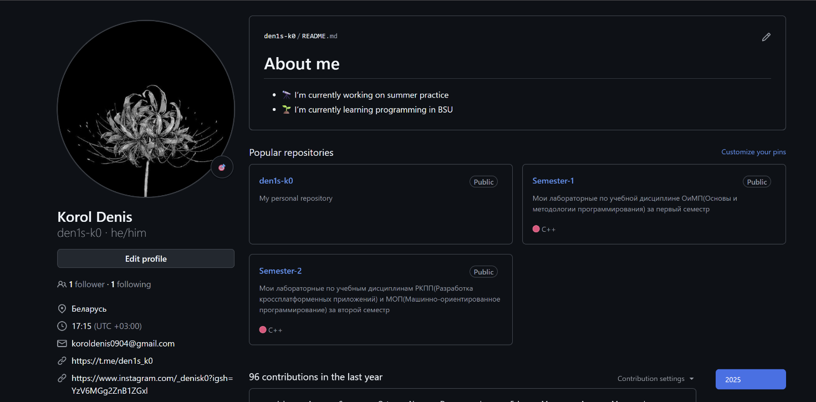
- Привет, мир
Урок по созданию нашего первого репозитория, созданию новой ветки, объединению ее с основной и удалением
- Настройте свой профиль
Редактирование и оформление своего профиля, создание именного репозитория. Создал репозиторий из обучения, а также README моего профиля
- Найдите вдохновение
Рассказывается, как взаимодействовать с другими пользователями и их проектами, репозитриями
- Скачать файлы
Рассказывается про разные виды скачивания файлов/проектов, показывается как выполнить каждый из них
- Загрузить проект
Содержит информацию о том, как правильно оформлять свой проект в репозитории, как загружать свои файлы
- Учебные ресурсы по Git и GitHub
Содержит множество полезных ссылок на курсы по Git и GitHub
- Создал репозитории, в которые загрузил лабораторные работы выполненные за первые 2 семестра [1.1][1.2]

1.1.2 Справочник по Markdown[2]
- Шрифты
Как использовать разные шрифты
- Заголовки
Как создать разные заголовки
- Списки
Как создать разные
- Изображения
Как вставить изображение
- Ссылки
Как создать ссылку

1.1.3 «Контроль версий с Git» от epam[3]
Основы системы контроля версий:
Система контроля версий — это инструмент, который помогает отслеживать изменения в исходном коде, управлять историей правок и совместной работой разработчиков, что значительно облегчает и делает значительно безопасней работу, как в одиночку, так и в команде
- Преимущества использования системы контроля версий Git:
- каждый разработчик имеет полную копию репозитория, включая историю
- Git — одна из самых популярных систем контроля версий
- можно работать с множеством параллельных веток
- Выполняет абсолютное большинство своих функций гораздо быстрее аналогов
Базовые операции:
- Создание и коммит изменений с использованием команд git add <file> для добавления файлов в индекс и git commit -m "Commit message" для фиксации изменений.
- Просмотр истории коммитов с помощью команды git log.
- Работа с ветками: создание новой ветки с помощью команды git branch <branchname>, переключение на другую ветку с помощью команды git checkout <branchname> и удаление ветки с помощью команды git branch -d <branchname>.
- Восстановление предыдущих версий файлов с использованием команды git checkout <commit> -- <file>.
1.2 Теория по юнит-тестам
1.2.1 Habr[4]
Статья на Habr подробно объясняет, как проводить юнит-тестирование в Qt с помощью библиотеки QTestLib. А именно:
- Как создавать отдельные тестовые проекты и подключать модуль testlib для тестирования логики и GUI.
- Как использовать макросы QTEST_MAIN, QCOMPARE, QVERIFY и QFETCH для проверки корректности работы методов.
- Как применять табличный подход к тестированию, чтобы избежать повторения кода и протестировать множество входных данных.
- Как проверять работу графических компонентов, таких как QLineEdit, с помощью симуляции ввода.
- Как интерпретировать результаты тестов и находить ошибки в логике, например при неправильной реализации метода min.
1.2.2 RadioProg[5][5.2][5.3][5.4]
- Основы юнит-тестирования с Qt Test — создание тестов для классов C++ с использованием макросов QVERIFY, QCOMPARE, QTEST_MAIN, настройка проекта и написание простых тестов для проверки логики и значений.
- Расширенное тестирование — освоение тестирования на основе данных (_data функции), использование макросов QEXPECT_FAIL, QSKIP, QFAIL, интеграция с Qt Creator и организация тестов в поддиректориях для масштабируемости проекта.
- Тестирование GUI — имитация событий клавиатуры и мыши (QTest::keyClicks, QTest::mouseClick), проверка поведения виджетов, тестирование интерфейса с использованием QTestEventList, а также доступ к внутренним элементам через friend class для более точной проверки

1.3 Экскурсия в компанию «WhiteSnake» [6]
1.3.1 Знакомство с компанией
Нам показали офис компании, места для работы, собраний и отдыха, рассказали, как проходит рабочий процесс и об условиях на стажировке, после чего более подробно рассказали о некоторых направлениях, в которых работает компания, про основные языки программирования библиотеки, используемые в работе и об условиях стажировки в их компании
1.3.2 Языки программирования и направления
- Golang (Go) – современный язык от Google, который ценят за скорость работы и простоту. Go является средним языком программирования между С и Python. Используется в высоконагруженных системах (Kubernetes, Docker) и компаниях типа Netflix, Uber и Cloudflare.
- JavaScript – универсальный язык, на котором делают сайты, мобильные приложения и даже серверные программы. Благодаря фреймворкам вроде React и Node.js он остаётся одним из самых востребованных.
- Python – простой и популярный язык с автоматическим управлением памятью, но меньшей производительностью, чем C++. Широко применяется в Data Engineering и других областях. На нём пишут веб-приложения, анализируют данные и разрабатывают искусственный интеллект.
- Data Engineering – это работа с большими данными: их сбор, хранение и подготовка для аналитиков. С ростом цифровых технологий такие специалисты нужны во многих компаниях, от стартапов до крупных IT-гигантов.

1.3.3 Стажировка
Стажировка длится 3-4 месяца, за каждым стажером закрепляется наставник, разбираются реальные проекты и задачи, возможна работа не только в офисе, но и онлайн дома, для любых направлений важна минимальная база знаний и знание английского языка уровня B1.

1.4 Выводы к главе 1
- Получены базовые навыки работы с системой контроля версий Git, включая создание репозиториев, ветвление и управление коммитами.
- Освоено взаимодействие с платформой GitHub: регистрация, оформление профиля, загрузка и скачивание проектов.
- Изучены принципы форматирования текстов с помощью синтаксиса Markdown, полезные для ведения технической документации.
- Сформировано понимание важности контроля версий при индивидуальной и командной разработке проектов
- Появилось понимание дальнейшего развития в сфере IT, узнал и задумался о стажировке в ближайшем будущем, для развития своих навыков, получения новых и для получения реального опыта работы в этой сфере

Глава 2 Практическая часть курса

2.1 Решение задач

2.1.1 Тесты из курса «Контроль версий с Git» от epam[3]
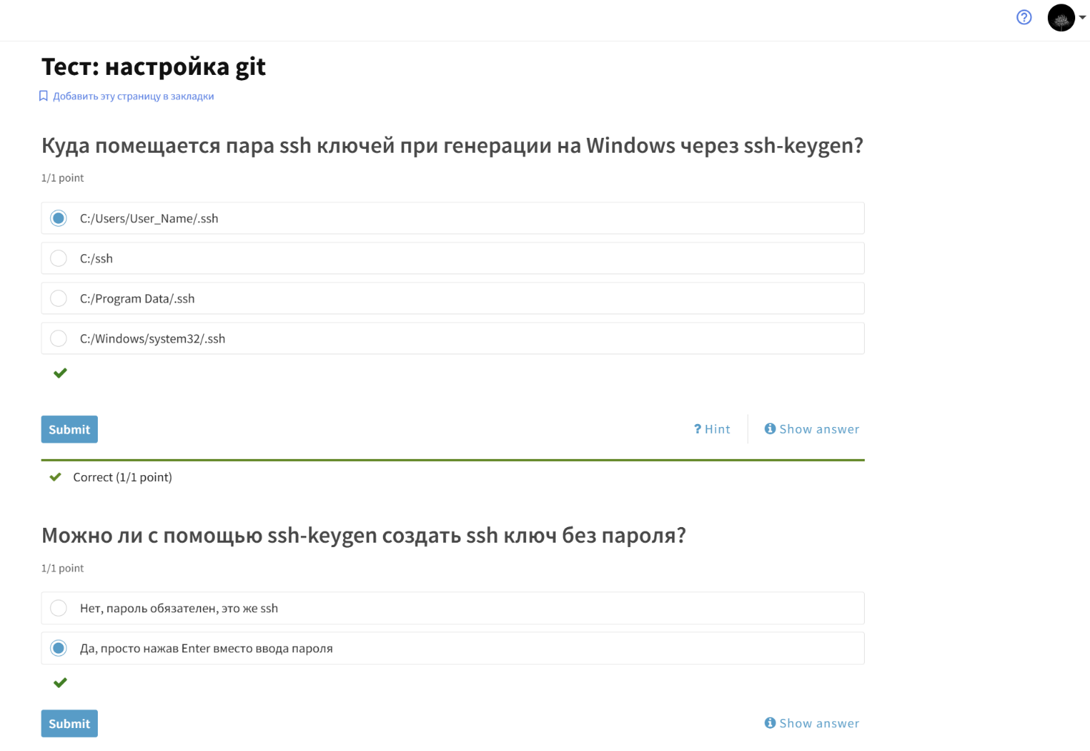
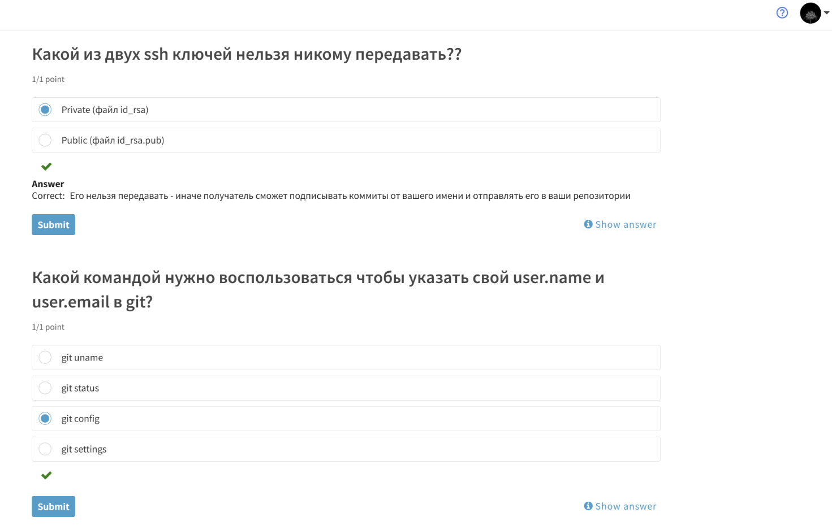
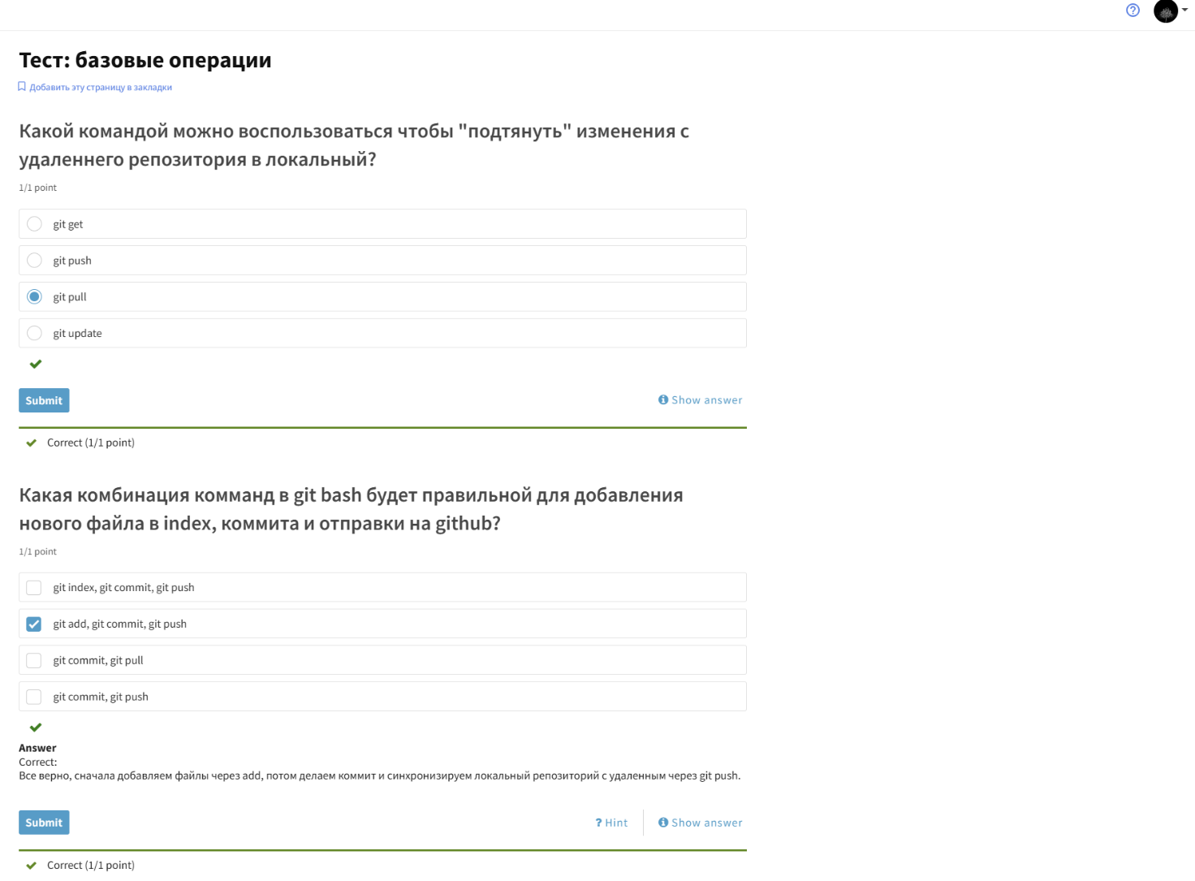
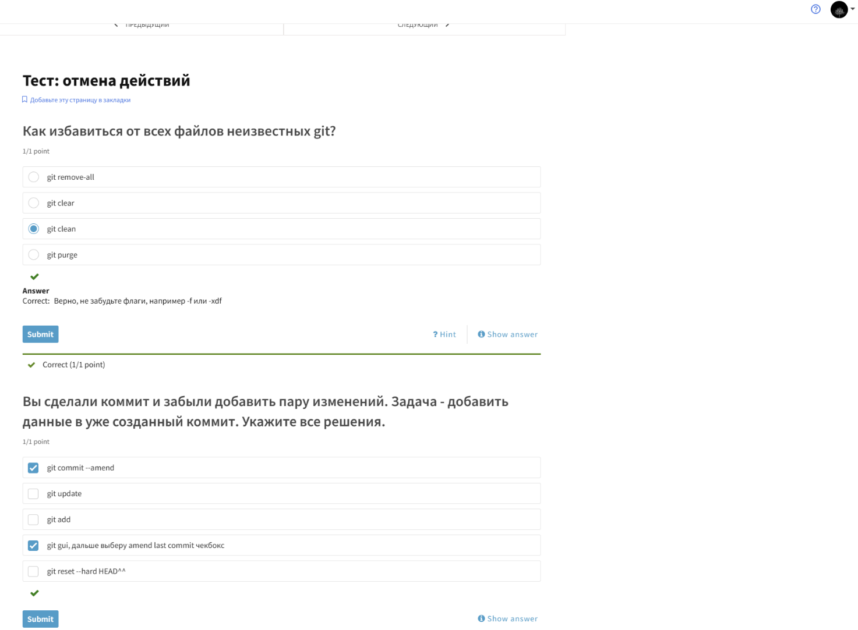
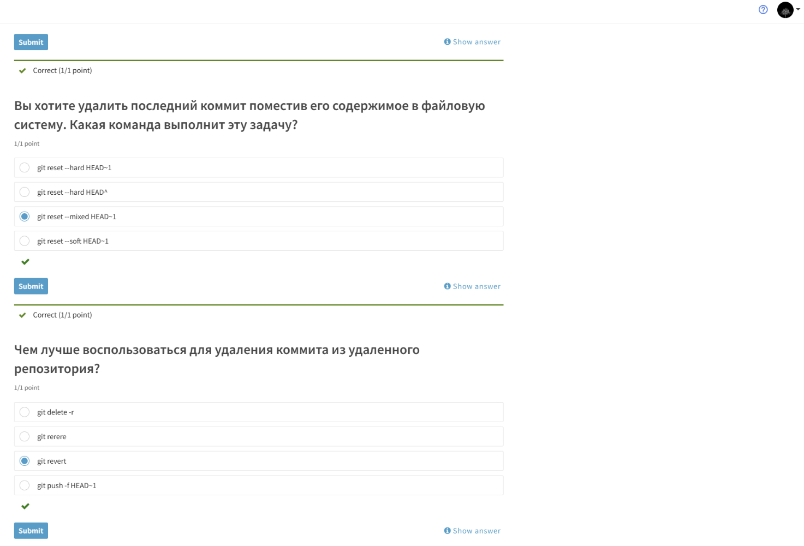
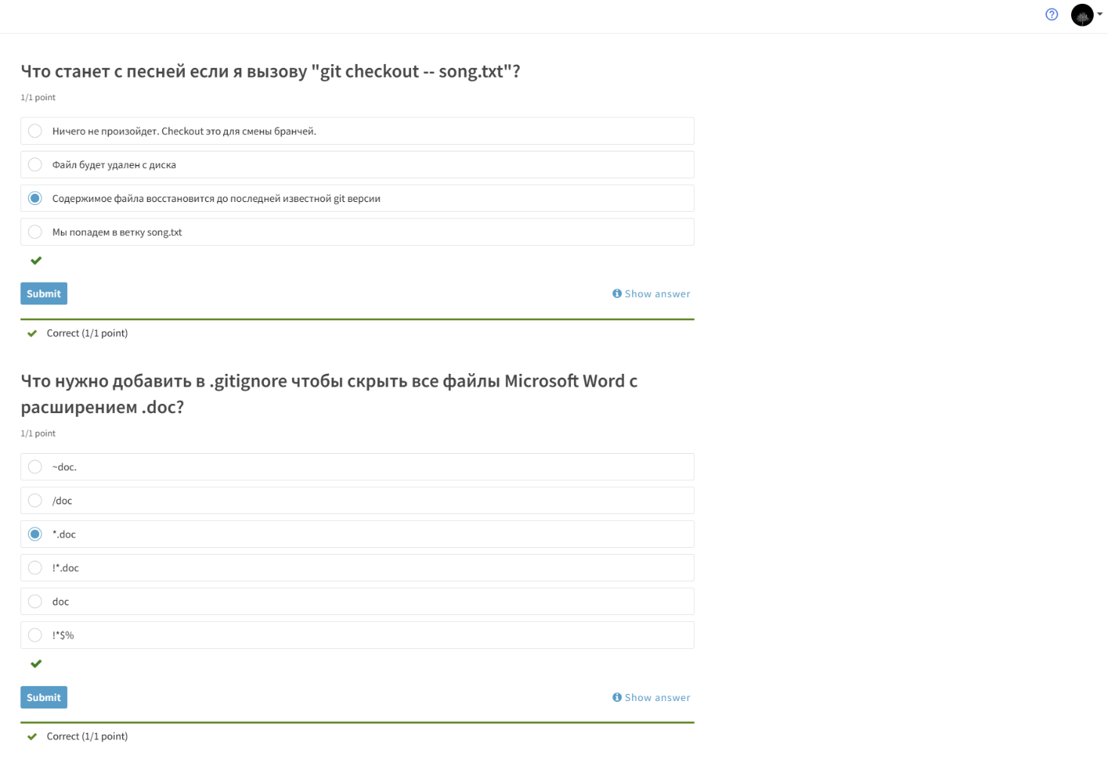

2.1.2 Задание УП №1: Графическое приложение средства QT, QTableWidget, QListWidget.[7]
Общее задание:
- Считать размер массива с файла или текстового поля.
- Кнопки для выполнения любых действий.
- Обработка нажатий клавиш на клавиатуре.
- Отображение готовых картинок из файлов.
- Обработка нажатия правой клавиши мыши (для вывода всплывающего меню или другое).
- Реализовать обработку QComboBox(четный вариант), QListView(нечётный вариант).
- Вывод текстовых, числовых данных и картинок используя таблиц QTableWidget, списков QListWidget
- Добавление\удаление элементов QTableWidget
- Добавление\удаление элементов QListWidget
- Использование одного из классов компоновки (QVBoxLayout, QHBoxLayout, QGridLayout, QFormLayout, QGridLayout).
- Сортировать элементы списка QListWidget, стандартной (встроенной) сортировкой и сортировкой в индивидуальном варианте по убыванию\возрастанию.
Элементы таблицы в индивидуальном задании:
Информация о компьютерах, поля: модель, объём HDD, тип процессора (qString, qreal, qString).
Индивидуальное задание:
Разработать программу, запрашивающую у пользователя размерность массива N, выполняющую сортировку его элементов по возрастанию\убыванию. Сортировку осуществлять по первому полю с помощью функции методом «Шелла».
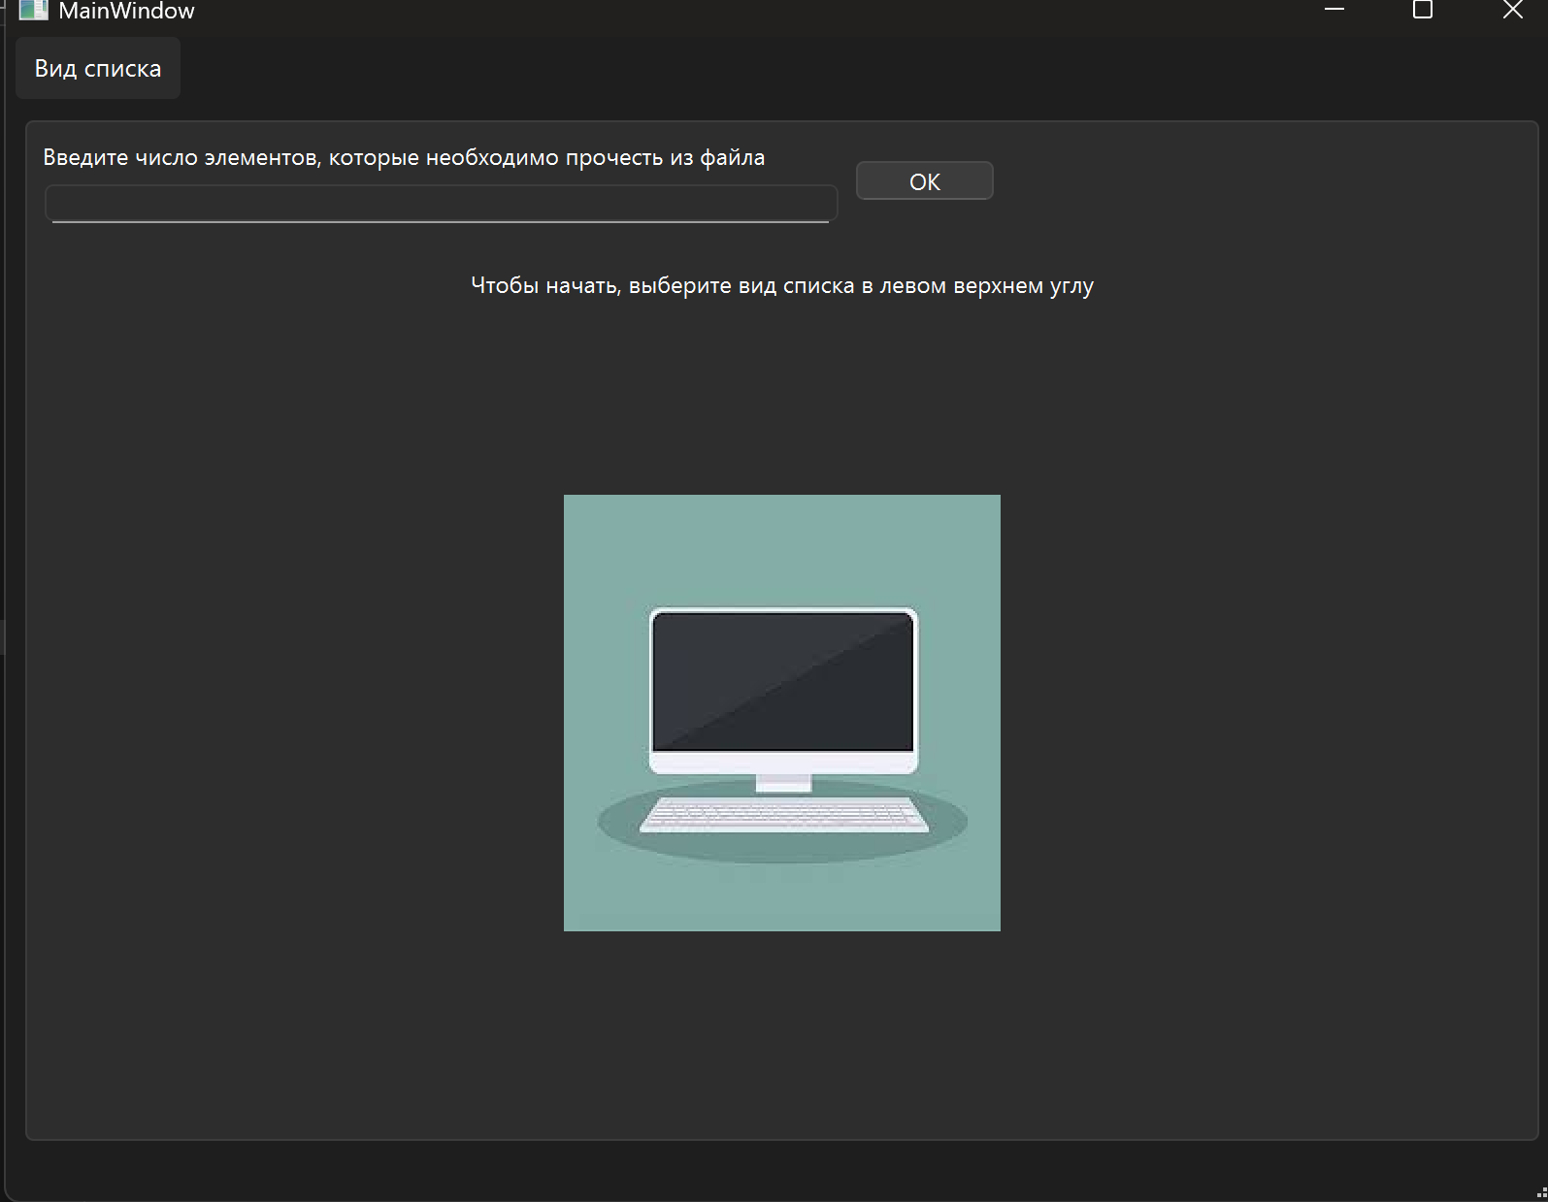
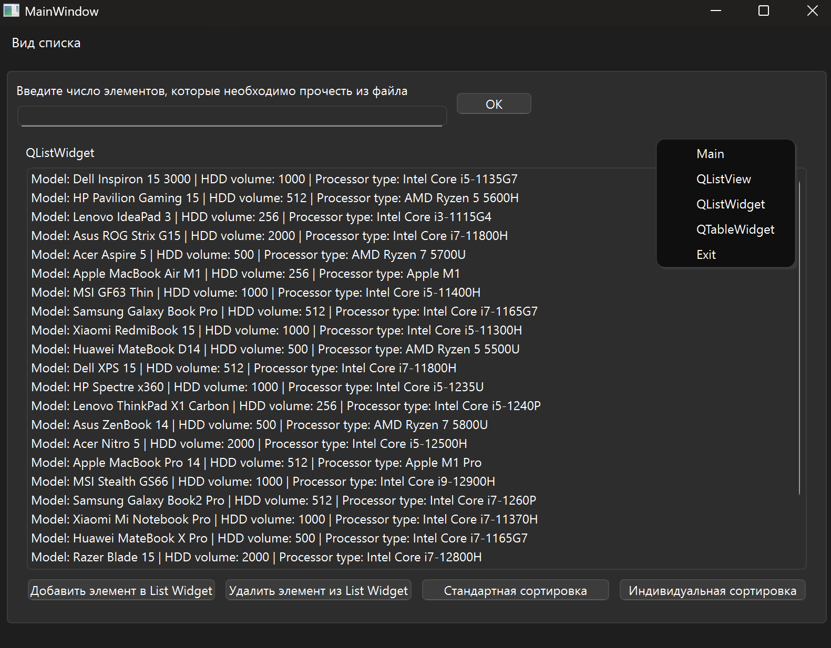
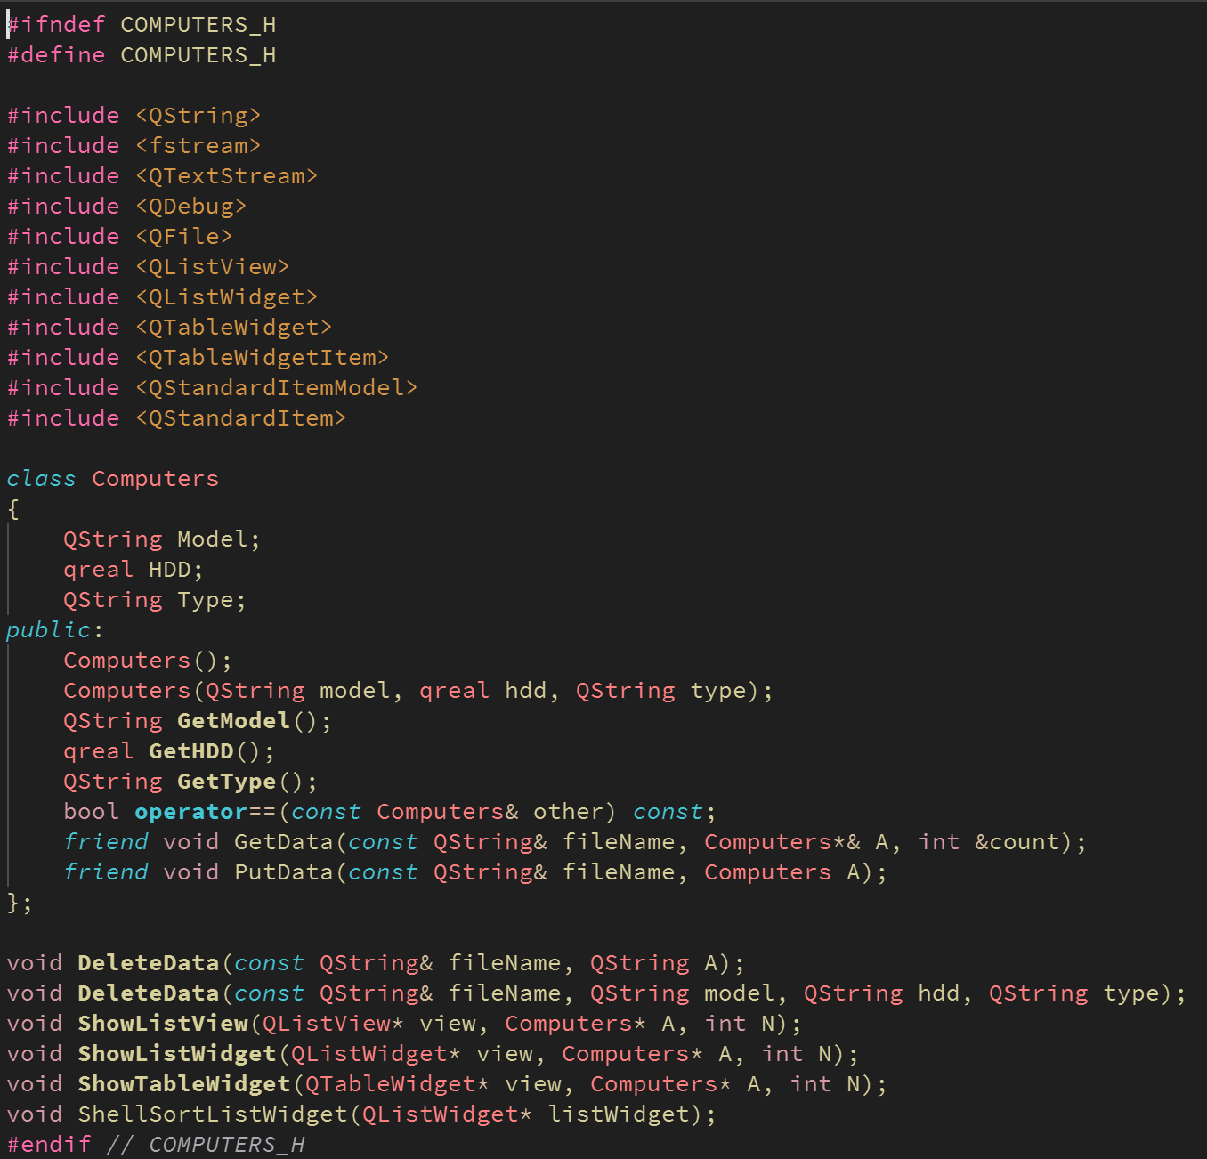
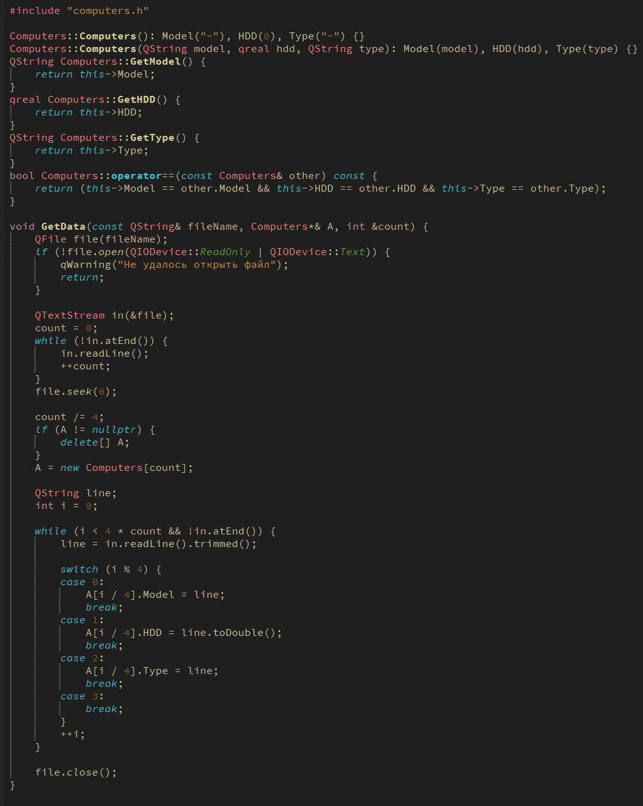
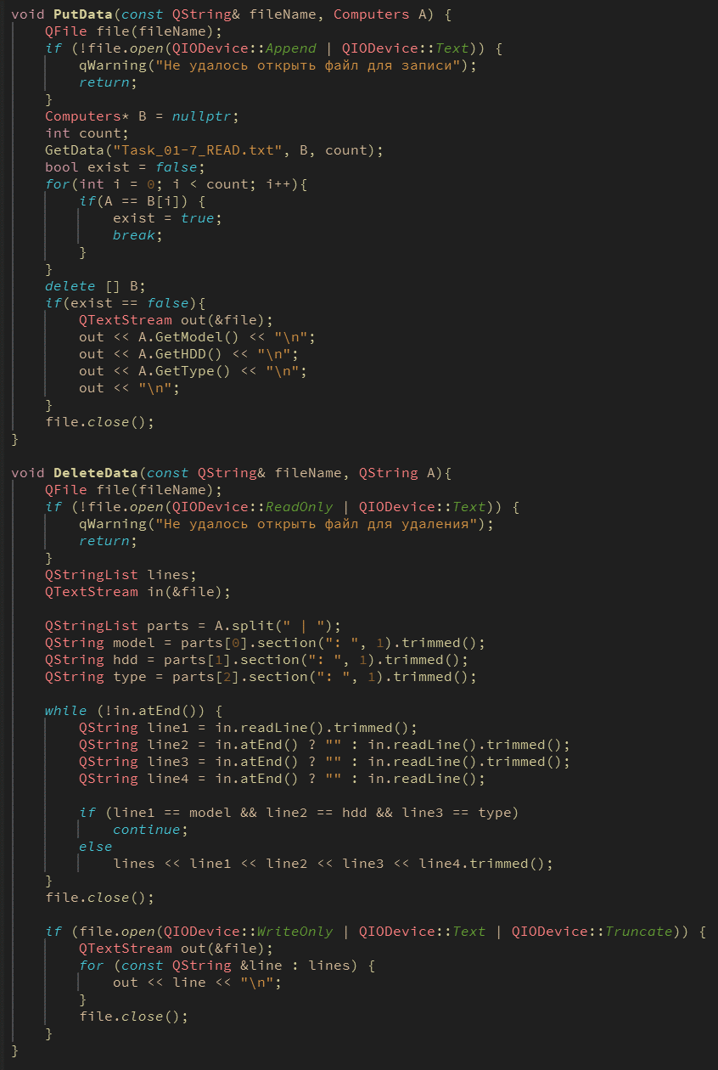
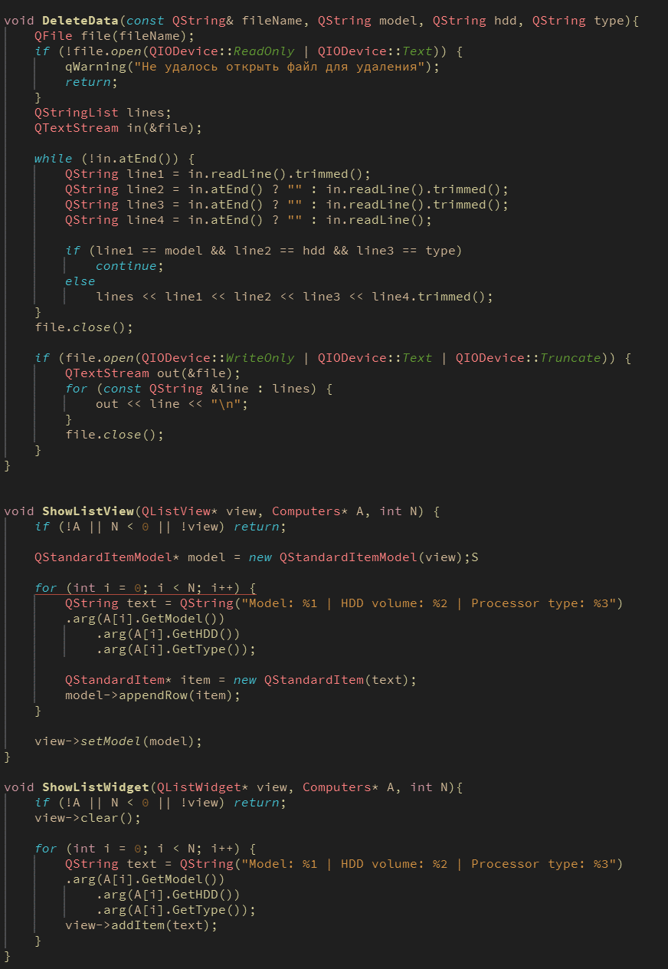
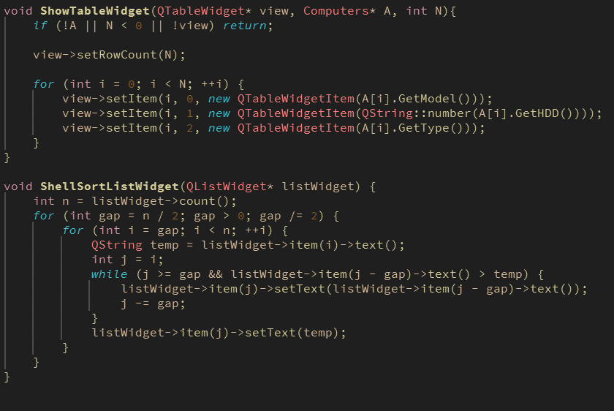
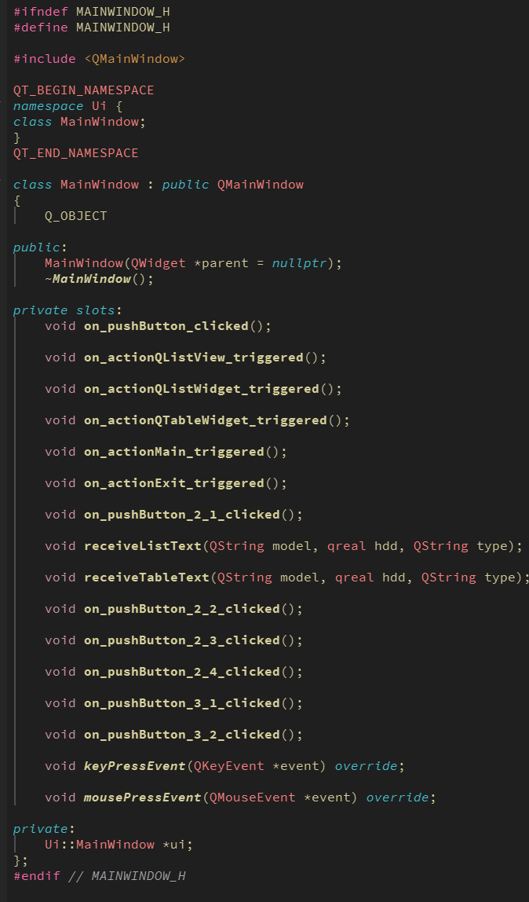
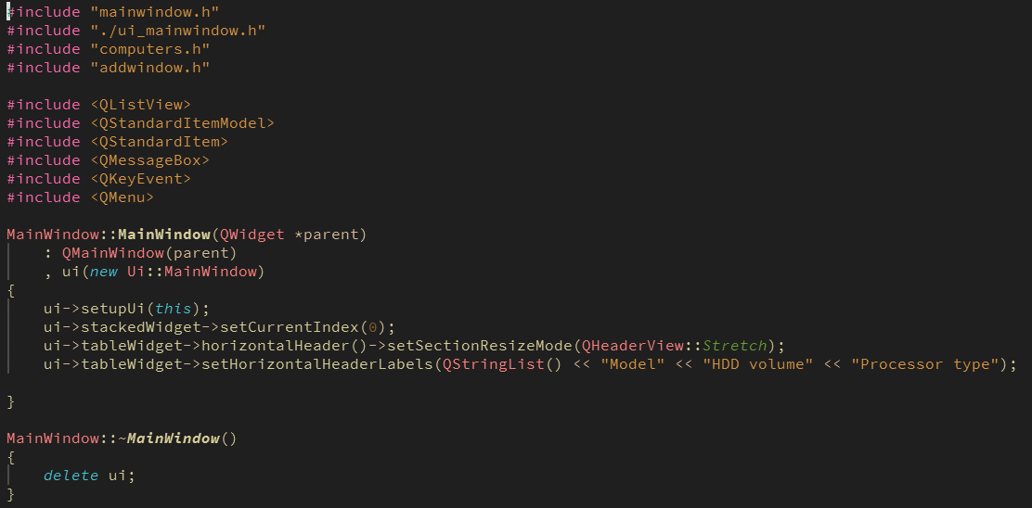
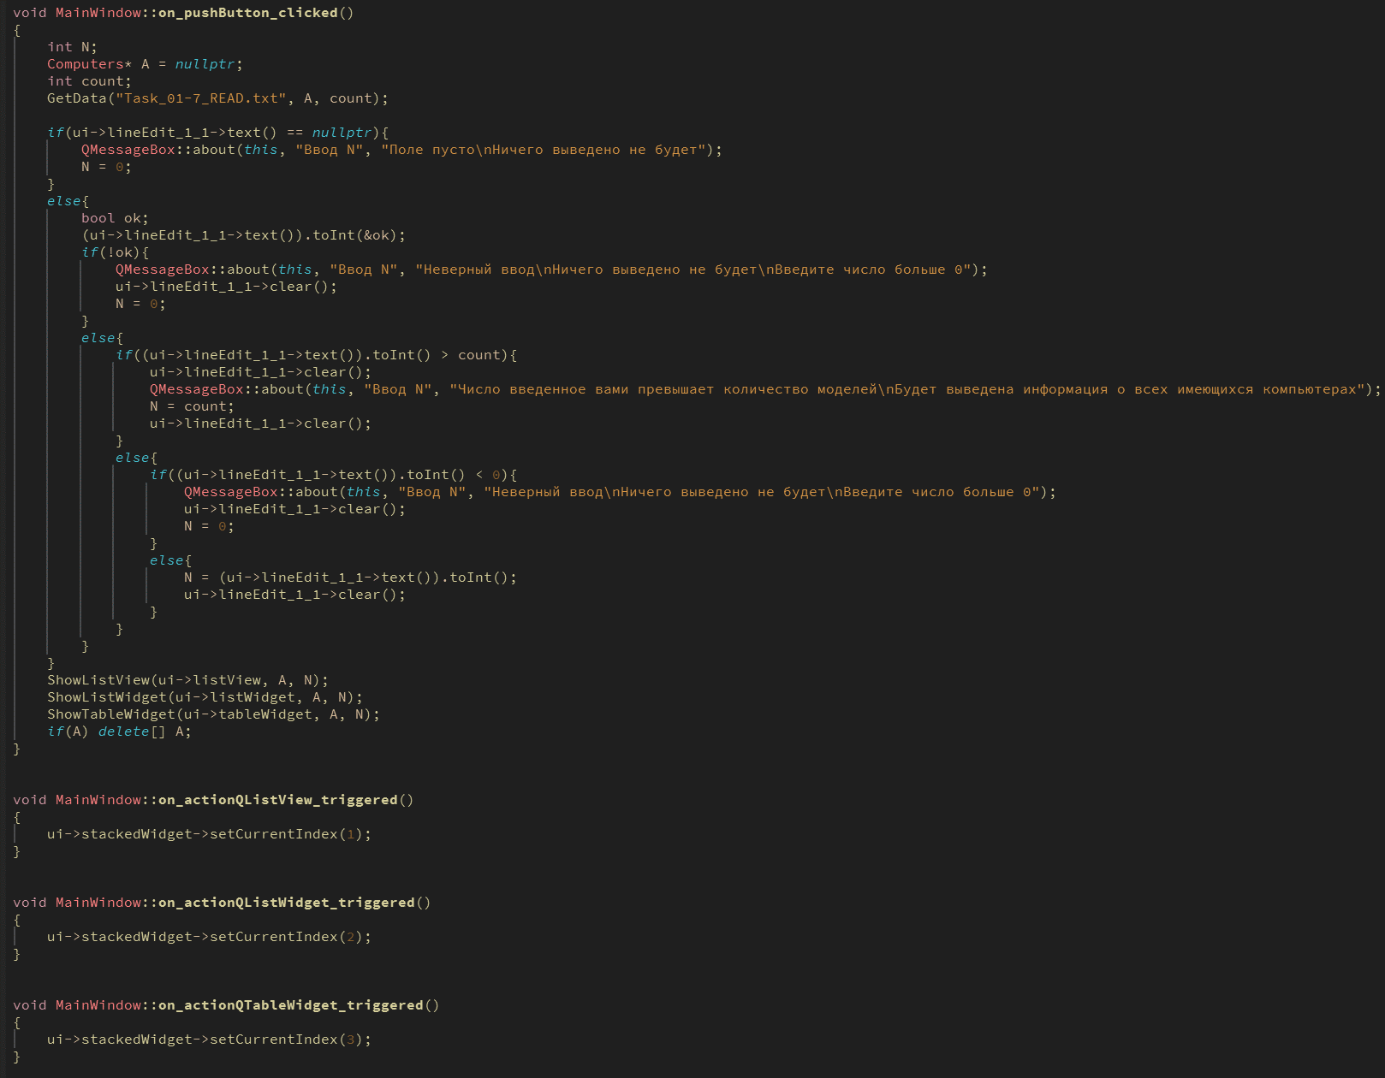
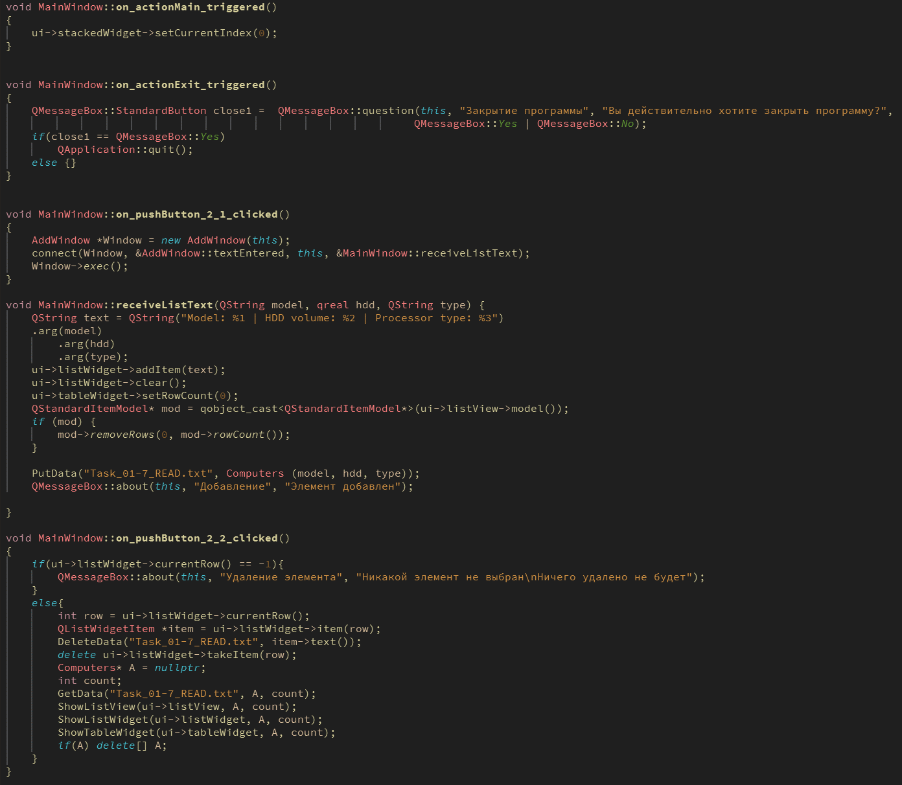
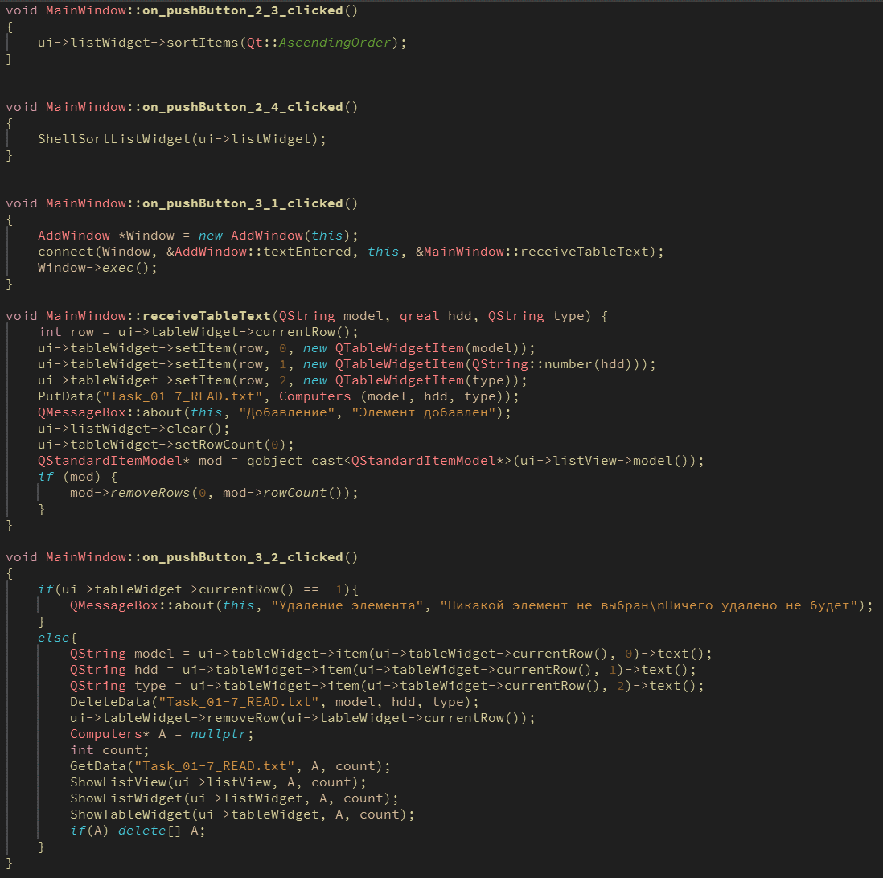
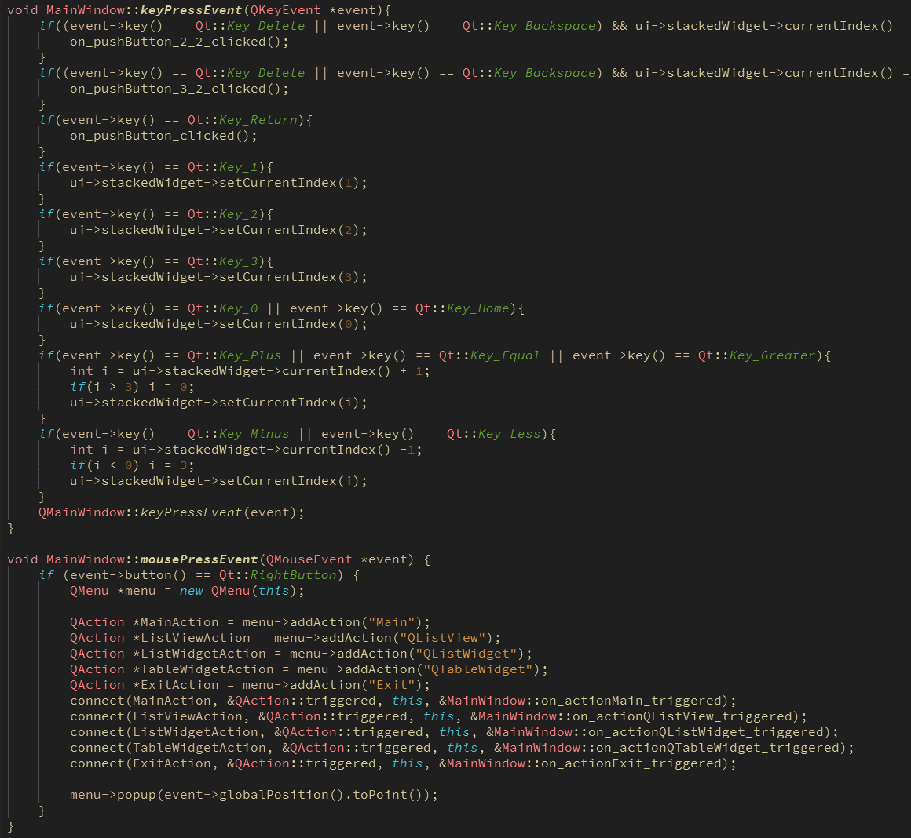
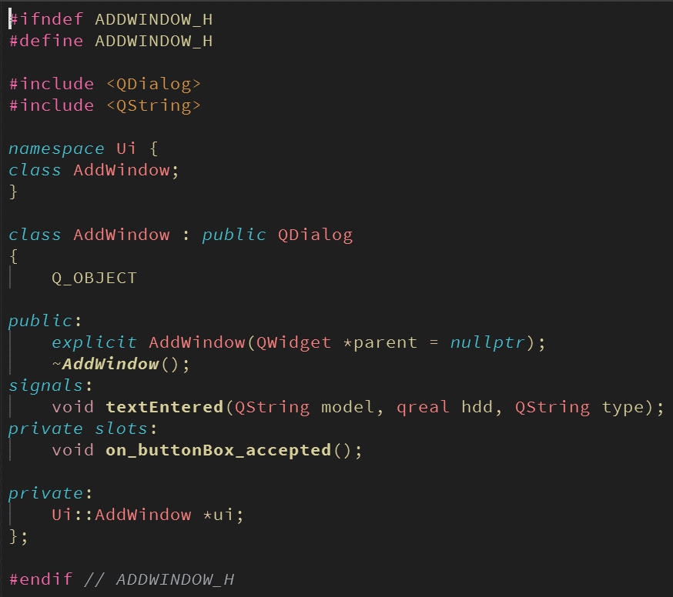
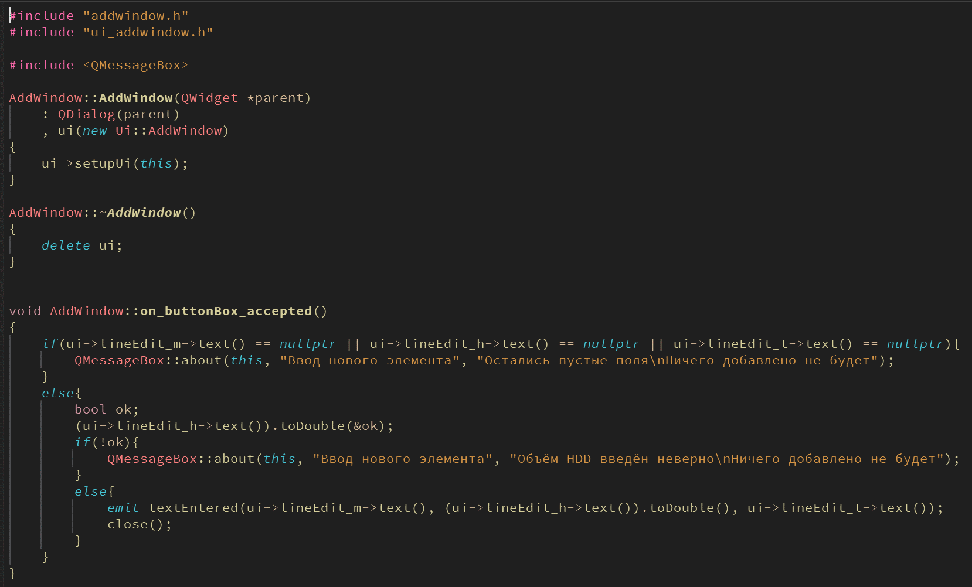

2.1.3 Задание УП №2: Юнит-тест.[6]
Создание юнит-теста(ов) для предыдущего задания или включить для итогового проекта (для QT: QtTest).
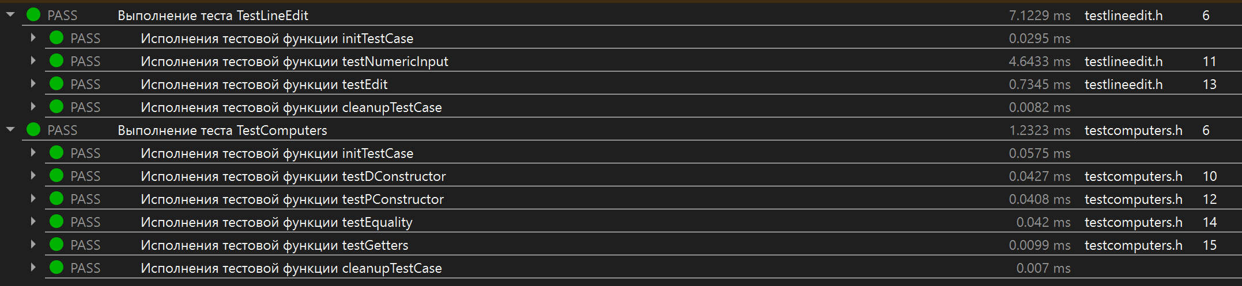
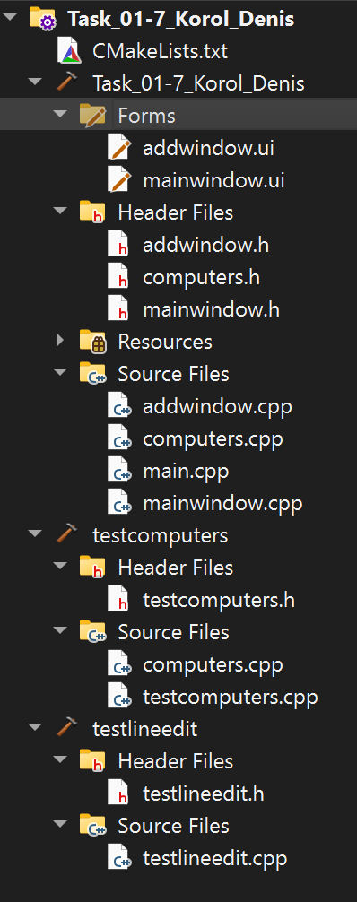
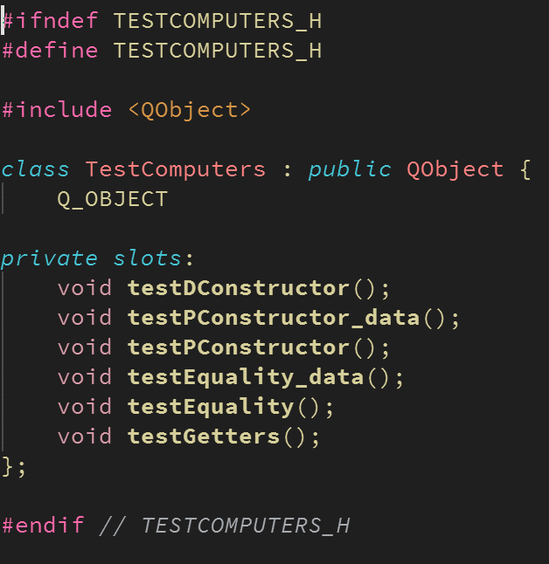
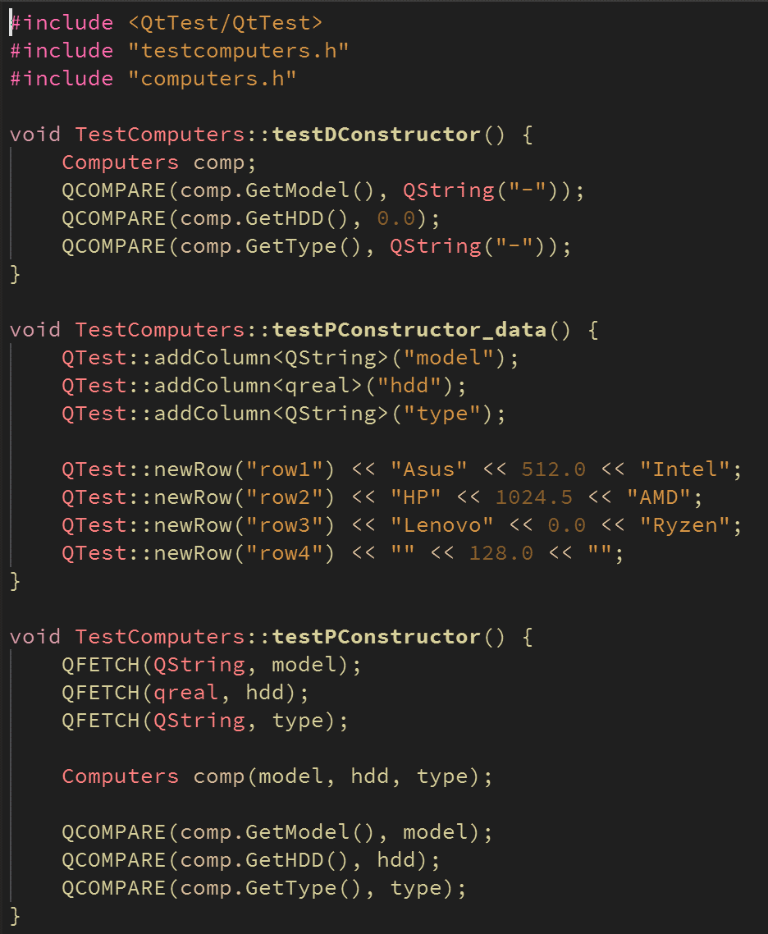
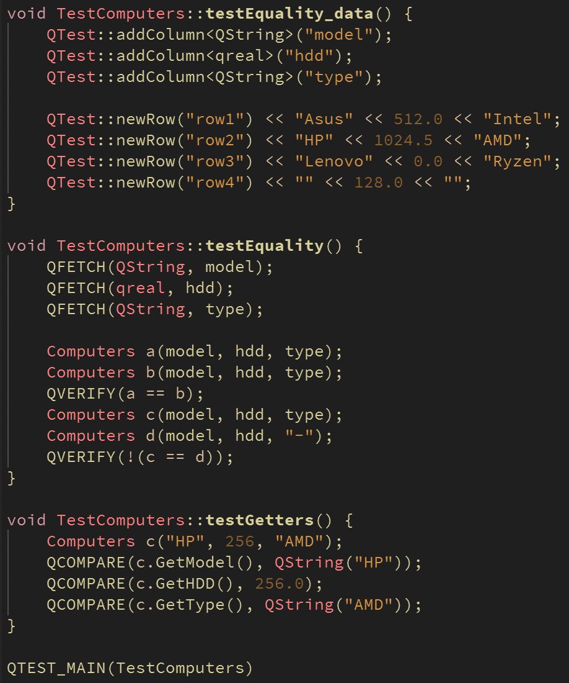
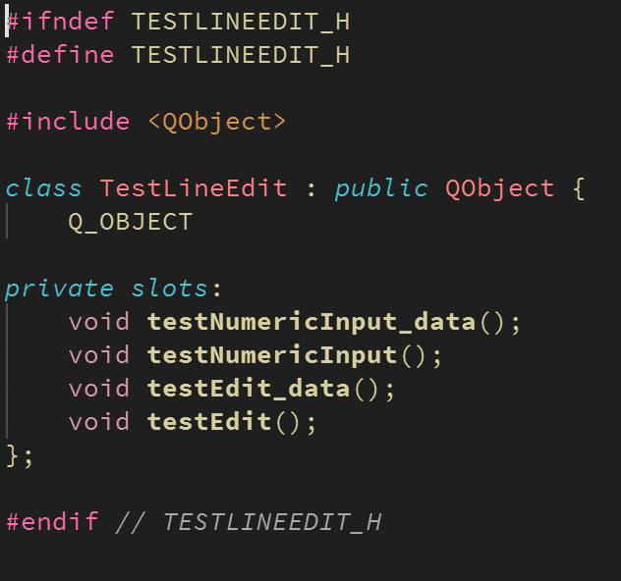
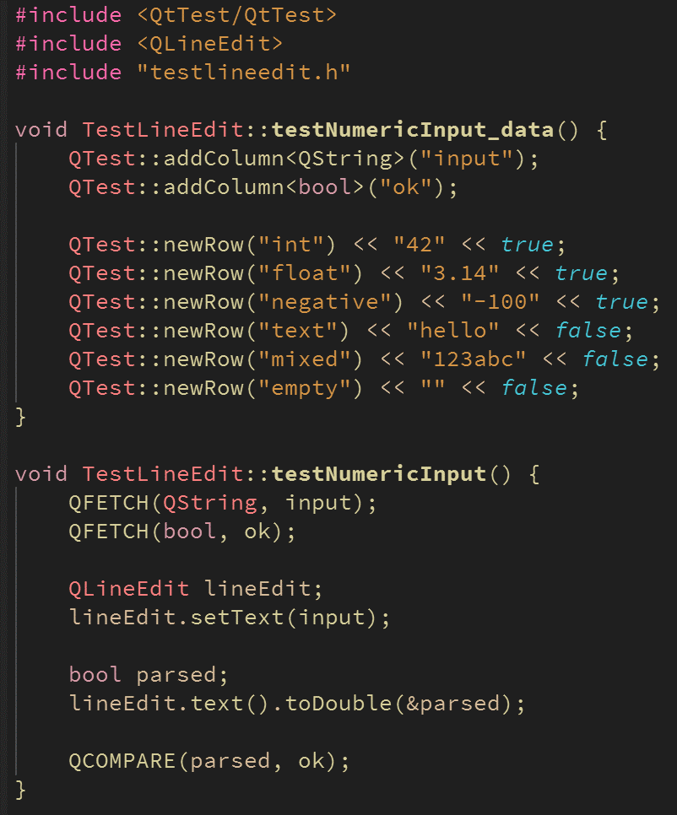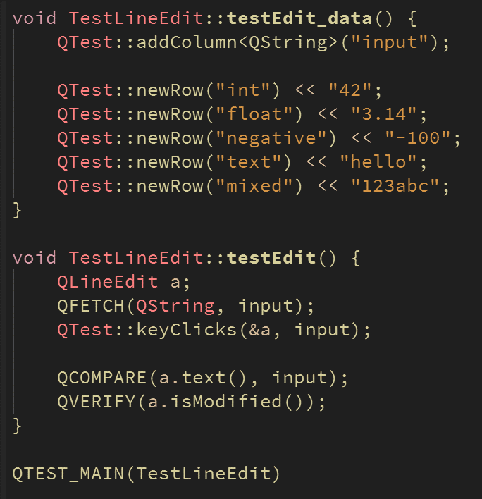

2.2 Дополнительный материал
Переделал лабораторную работу №5, с использованием графического дизайнера
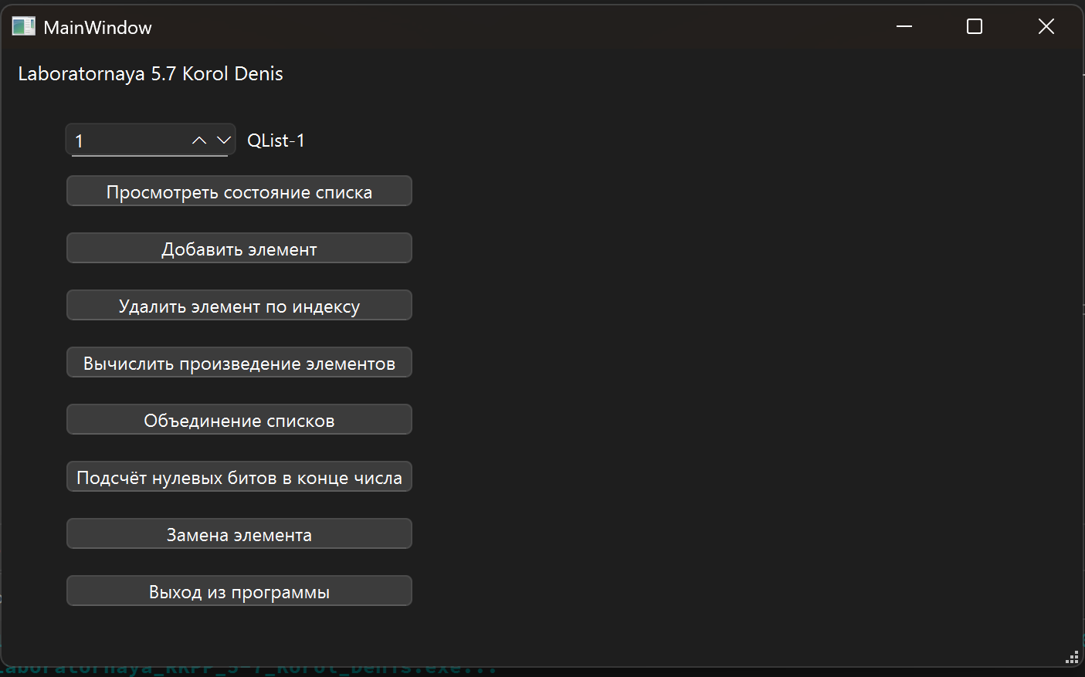
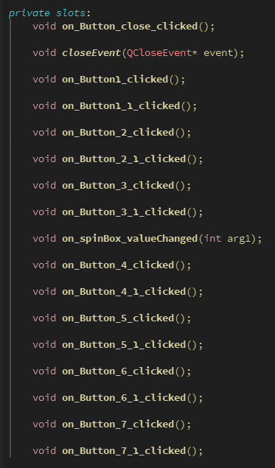
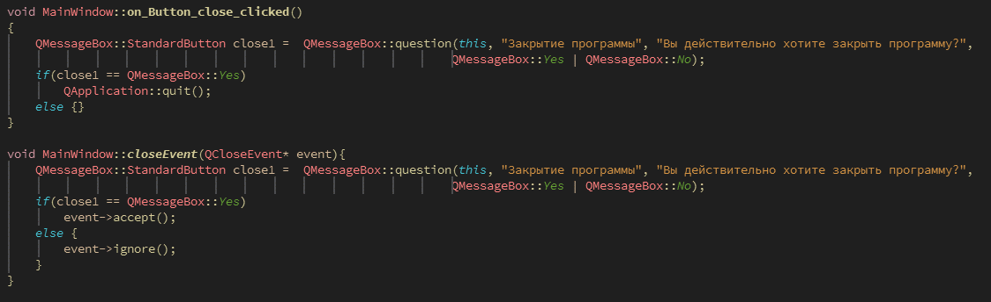
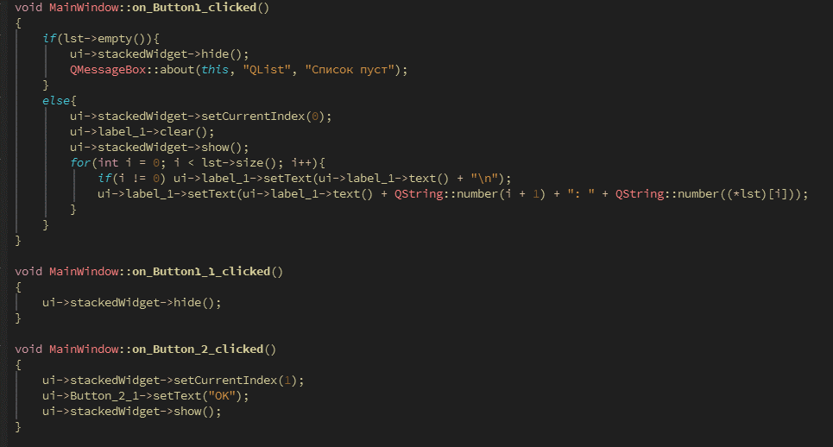
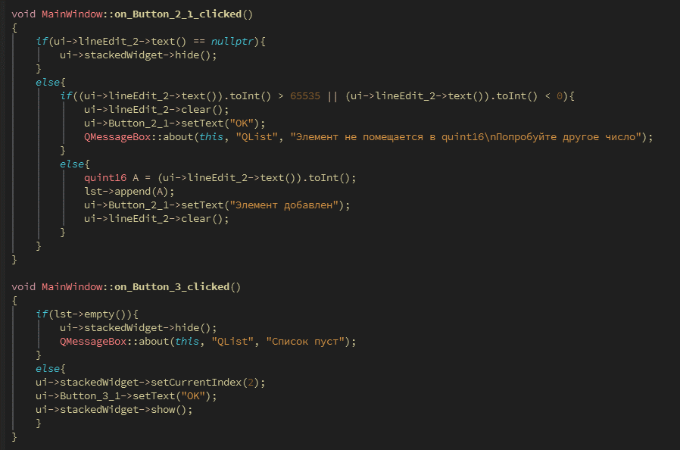
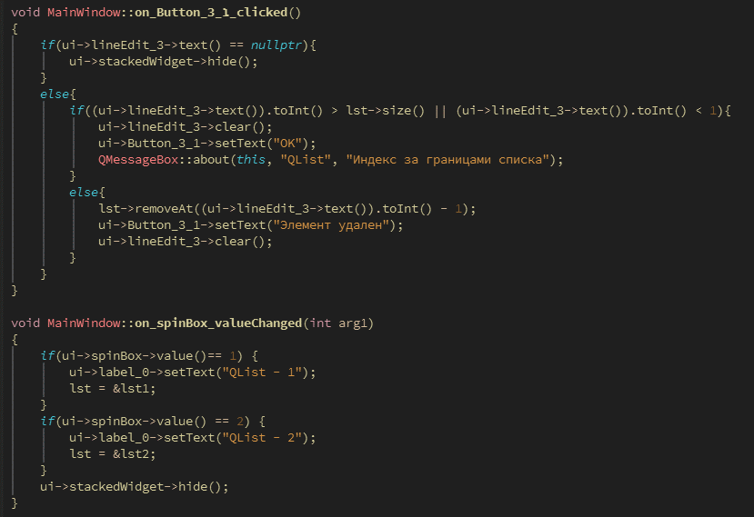
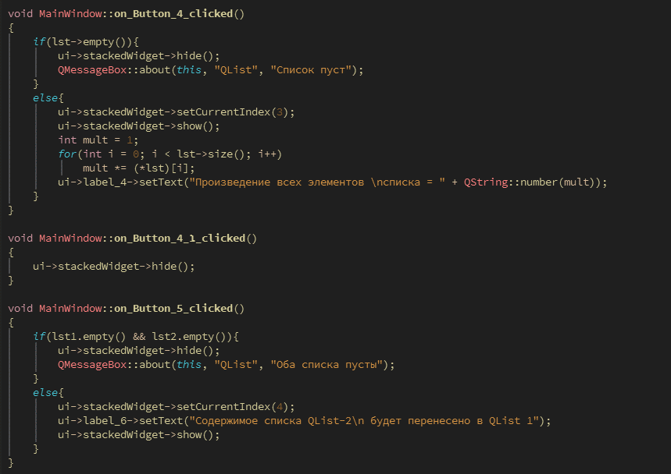
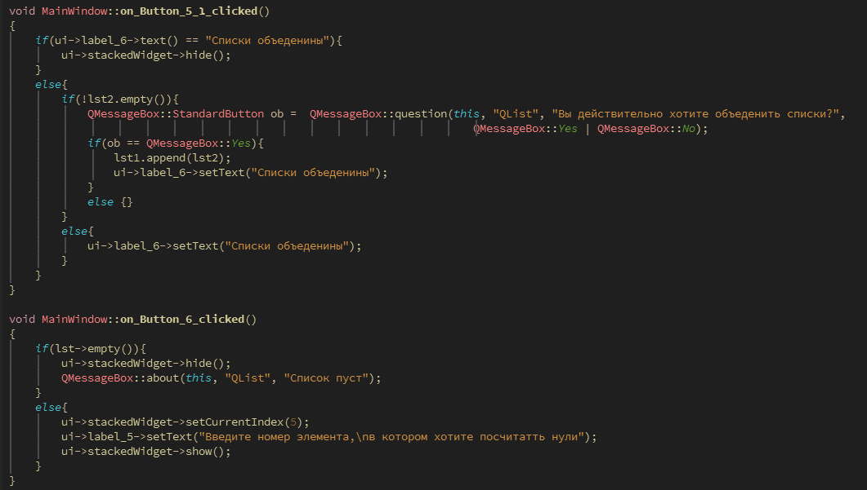
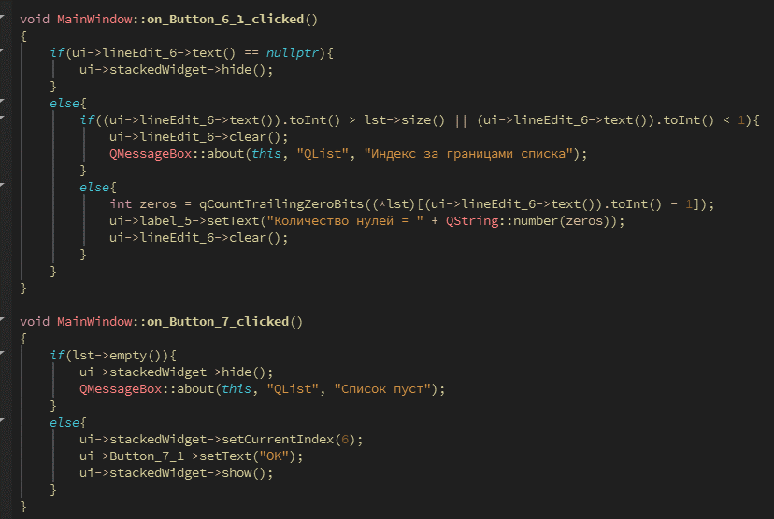
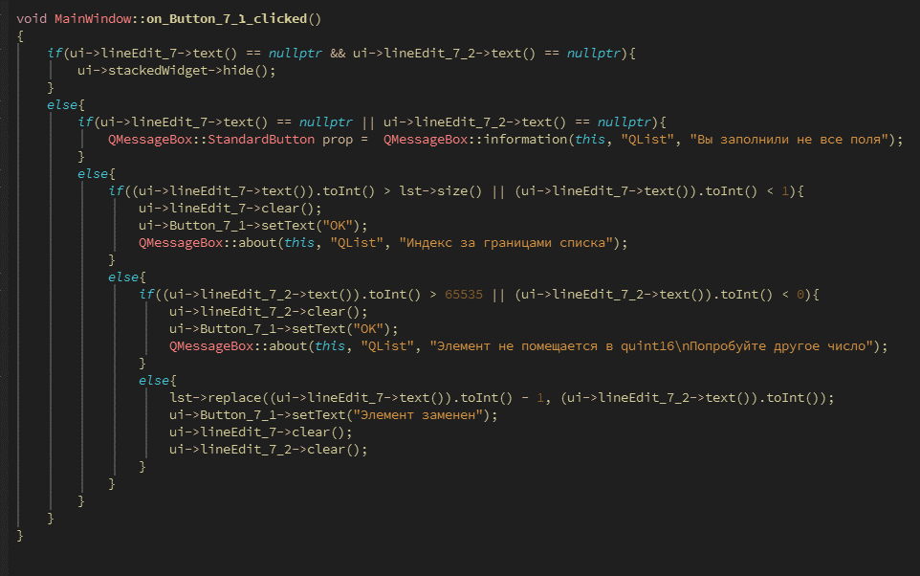

2.3 Выводы к главе 2
- Освоение инструментов разработки: в ходе выполнения практических заданий были применены знания, полученные при изучении системы контроля версий Git, включая создание репозиториев, управление ветками и коммитами, а также взаимодействие с платформой GitHub.
- Реализовано графическое приложение, включающее работу с элементами интерфейса (QTableWidget, QListWidget, QListView), обработку событий мыши и клавиатуры, а также сортировку данных методом Шелла.
- Созданы юнит-тесты для проверки корректности работы приложения.
- Переработана ранее выполненная лабораторная работа с использованием графического дизайнера.

Заключение
В ходе учебной вычислительной практики были успешно выполнены поставленные задачи
Ключевые результаты работы включают:
- Освоение системы контроля версий – приобретены практические навыки работы с Git и GitHub, включая создание репозиториев, управление ветками и коммитами, а также совместную разработку проектов.
- Разработка графического приложения – реализовано приложение с использованием библиотеки Qt, продемонстрировавшее умение работать с элементами интерфейса, обработкой событий и алгоритмами сортировки.
- Применение юнит-тестирования – созданы тесты для проверки корректности работы программы
- Переработка ранее выполненной лабораторной работы с использованием графического дизайнера.
- Достижение целей практики – выполнены как базовые, так и дополнительные задания.

Список использованных источников
- Документация по GitHub [Электронный ресурс] // GitHub. – Режим доступа: https://docs.github.com/en/get-started/start-your-journey/about-github-and-git – Дата доступа: 30.06.2025.
  - Аккаунт GitHub [Электронный ресурс] // GitHub. – Режим доступа: https://github.com/den1s-k0– Дата доступа: 30.06.2025.
  - Репозиторий за 1 семестр GitHub [Электронный ресурс] // GitHub. – Режим доступа: https://github.com/den1s-k0/Semester-1
  - Репозиторий за 2 семестр GitHub [Электронный ресурс] // GitHub. – Режим доступа: https://github.com/den1s-k0/Semester-2
- Шпаргалка по Markdown [Электронный ресурс] / Matt Cone // Руководство по Markdown. – Режим доступа: https://www.markdownguide.org/cheat-sheet/. – Дата доступа: 30.06.2025.
- Version Control with Git [Электронный ресурс] // EPAM Systems. – Режим доступа: https://elearn.epam.com/learning/course/course-v1:EPAM+VCG+RU/block-v1:EPAM+VCG+RU+type@sequential+block@59ea97521eb949c2a43dc360eb062fff/block-v1:EPAM+VCG+RU+type@vertical+block@e9dc17ac20c44e6882cdab8117c35589– Дата доступа: 01.07.2025.
- Юнит-тестирование приложений с использованием Qt Test Library [Электронный ресурс] // Habr. – Режим доступа: https://habr.com/ru/articles/146449/. – Дата доступа: 09.07.2025.
- Модульное тестирование в Qt. Часть 1 [Электронный ресурс] // RadioProg. – Режим доступа: https://radioprog.ru/post/987. – Дата доступа: 09.07.2025.
  - Модульное тестирование в Qt. Часть 2 [Электронный ресурс] // RadioProg. – Режим доступа: https://radioprog.ru/post/988. – Дата доступа: 09.07.2025.
  - Модульное тестирование в Qt. Часть 3 [Электронный ресурс] // RadioProg. – Режим доступа: https://radioprog.ru/post/992. – Дата доступа: 09.07.2025.
  - Модульное тестирование в Qt. Часть 4 [Электронный ресурс] // RadioProg. – Режим доступа: https://radioprog.ru/post/993. – Дата доступа: 09.07.2025.
- Официальный сайт компании «Whitesnake» [Электронный ресурс]. – Режим доступа: https://whitesnake.by/. – Дата доступа: 09.07.2025.
- Репозитории GitHub [Электронный ресурс] // GitHub. – Режим доступа: https://github.com/den1s-k0/Summer-Practice_2025. – Дата доступа: 12.07.2025.

